Курсовая работа
Дисциплина : «ФИЗИЧЕСКАЯ ГЕОГРАФИЯ МАТЕРИКОВ И ОКЕАНОВ»

ЭНДЕМИКИ СЕВЕРНОЙ АМЕРИКИ

СОДЕРЖАНИЕ
ВВЕДЕНИЕ…………………………………………………………..…..……………….. ...3
Глава 1. ГЕОГРАФИЧЕСКОЕ ПОЛОЖЕНИЕ СЕВЕРНОЙ АМЕРИКИ…….. 4
1.1. Климатические ПОЯСА материка………………………………......4
1.2. Животный и растительный мир Северной Америки……..…..…12
Глава 2. Эндемики Северной Америки.
2.1.Понятие эндемики……………………………………………...…..17
2.2 Эндемики животного мира ….…...……………………………….19
2.3. Эндемики растительного мира……….………………...………...24
ЗАКЛЮЧЕНИЕ……………………………………………………………………………30
СПИСОК ЛИТЕРАТУРЫ………………………………………………………………..31

Введение
Материк Северная Америка был открыт европейцами в X веке, но северо-западные его районы были освоены русскими лишь в XVII столетии. Протяженность этого материка настолько велика, что его природа изменяется не только с севера на юг, но и с запада на восток.
На протяжении всей истории освоения и развития такой огромной территории многие виды растений и животных оказались на грани вымирания. За несколько десятилетий XX в. исчезли многие виды птиц (странствующий голубь, бескрылая гагарка и др.). Значительно уменьшилась численность лесных и арктических северных оленей, вилорогов, медведей и других млекопитающих. В настоящее время, согласно оценкам, в Северной Америке под угрозой исчезновения находятся 430 видов животного мира. Треть пресноводных рыб (190 видов) относится к редко встречающимся или исчезающим.
Сохранение и увеличение популяций редких представителей флоры и фауны – актуальная проблема сегодняшнего времени. Для этого существуют специальные программы, открываются национальные парки, заповедники.
Исследованиями в этой области занимались ученые: В.И. Трифонова, И. В. Грушвицкий, С. Г. Жилин, И. Сандерсон и другие, а поскольку тема полностью не является разработанной, объектом нашего исследования стал: животный и растительный мир Северной Америки.
Предмет исследования: эндемики Северной Америки.
Цель исследования: выявить особенности распространения и сохранения эндемиков Северной Америки.

Глава 1. ГЕОГРАФИЧЕСКОЕ ПОЛОЖЕНИЕ СЕВЕРНОЙ АМЕРИКИ
1.1. Климатические ПОЯСА материка
Северная Америка имеет все климатические пояса, за исключением экваториального. Летом климат Северной Америки в большой степени зависит от влияния океанов, зимой - от солнечной радиации. В северной части материка средние температуры января очень низкие (-20... -25°С), в центре Гренландии до -55°С. В целом климат американской Арктики мягче, чем азиатской. Почти вся Аляска и большая часть Гудзонова залива лежат уже в субарктическом климатическом поясе. Средние температуры января здесь -15... -20°С, а летние, июльские +5... +10°С. Осадков немного, снежный покров невелик, распространена вечная мерзлота.
Области с умеренным климатом лежат на западе севернее устья реки Колумбии, на востоке - у 40-й параллели. Средние температуры для зимы тут -5... -10°С, летние не превышают +20°С. Летом осадков больше, чем зимой. Внутренние части материка получают осадков значительно больше. Широкая полоса от Флориды до Калифорнии относится к поясу субтропическому. Значительная часть Миссисипской низменности получает равномерное увлажнение в течение года, средние летние температуры здесь +25... +30°C, зимой случаются морозы до -15°С.
Американская Арктика
В самой северной части Американского материка природа далеко не однообразна. Она изменяется в зависимости от климата, рельефа и растительности. Если земля не покрыта льдом, то она обязательно пропитана водой, хотя дождей здесь выпадает меньше, чем в иной жаркой пустыне. Летние пыльные бури могут быть страшнее зимней пурги. Комары и гнус несравнимо свирепее мошки и комаров южноамериканских мангровых зарослей. По своей окраске тундра выглядит временами более яркой, чем наш осенний лес. Обилие насекомых служит богатой пищей для птиц.
Полярный лед (как показали исследования подводных лодок) может достигать толщины 100 м. Льды океана дают целую гамму цветов с переходом от белого к черному. Чаще всего лед окрашен голубыми и зеленоватыми тонами. Это обитель белых медведей и моржей, птиц тут не так уж много.
Почти половину суши американской Арктики занимает Гренландия, 85% которой покрыто ледяным щитом. Но береговая полоса самого большого острова Америки и мира совсем не такая холодная, как многие из нас предполагают. Летом здесь так тепло, что люди ходят в шортах и купаются в озерах. В Гренландии насчитывают несколько сотен видов растений. Встречаются березы высотой до 10 м, могут вызревать даже овощи. В основном же земля покрыта тундровой растительностью с самыми маленькими деревьями на свете - карликовой ивой, поднимающейся над землей не выше чем на 5 см. Более сурово западное побережье Гренландии. На прилегающих островах здесь лежит лед, скалистые побережья изрезаны заливами и фьордами. Но и здесь растут крошечные ивы, вереск, лапчатка ползучая и другие тундровые растения. Весной на побережьях Гренландии все расцветает, вспыхивает яркими красками, и даже упрямые лишайники пылают неистово и разноцветно.
Лишайники - основа жизни в Арктике; ими питаются олени карибу и лемминги.
Тундра Северной Америки идет через полуостров Лабрадор, занимает север Аляски, острова и северное побережье Гудзонова залива. Земля здесь одета плотным ковром лишайников, мхов, травянистых растений и «лесом» из карликовых деревьев и кустарников. В целом они образуют сомкнутый покров. Тундру не назовешь холодной пустыней, жизнь здесь летом кипит. Сюда слетаются мириады самых различных птиц, огромное число птиц гнездится на скалах прибрежных островов. С побережьями связаны также морские котики, каланы, в скалистых тундрах обитают снежные козы, овцебыки, олени карибу, лемминги и охотящиеся за ними песцы.
Бореальные леса
Леса в Северной Америке много. К югу от тундры - ель и осиновидный тополь; юго-западнее - леса из сосны и ели, граничащие на юге с переходной зоной из хвойных и листопадных лесов.
Канадский северный край даже зимой поражает своей молчаливой красотой, а летом и особенно осенью еловый лес сверкает живыми и яркими красками: желтое, красное, оранжевое переплетается с темной зеленью елей. Британская Колумбия и Юкон покрыты океаном лесов. Всякие заросли густой, спутанной и высокой растительности принято называть джунглями. Эти леса напоминают северные джунгли, в чем повинны теплый дождь и туман, приходящие с Тихого океана. Северные леса запада трехъярусные, с большим количеством мхов, папоротников и гниющих на земле стволов. Верхний ярус - кроны гигантских деревьев; средний - хвойные деревья поменьше и нижний - кустарники и папоротники. Основные хвойные деревья здесь - дугласова пихта, ситхинская ель, гигантская туя и западная теуга.
Если посмотреть на карту озерного края Канады, то увидишь, что вся она усыпана голубыми точками озер всех размеров: от водоемов в несколько метров до огромных озер, представляющих собой внутренние моря - Большое Медвежье, Большое Невольничье, Атабаска и Виннипег. Территория края занята сплошными лесами и торфяными болотами. Торфяники представляют собой заросшие тростником, осокой, травой и кустарниками озера. Часто земля здесь покрыта толстым ковром из мхов, лишайников и грибов.
Животный мир этой зоны состоит из множества видов. Из крупных животных тут встречаются американский лось, белохвостый олень, лесной карибу, самое большое из сохранившихся американских животных - лесной бизон. Много зайцев и кроликов, койотов, рыжей и серой рыси, встречаются росомаха и бобр.
На озерах живут, как ни странно, морские чайки, наиболее многочисленна здесь серебристая чайка. По берегам рек и озер охотятся хищные птицы - беркут, большой ястреб, канюки, болотные луни, соколы - кречеты и сапсаны. Особое место среди хищных птиц занимает американский белоголовый орлан, который служит национальным символом Соединенных Штатов Америки. Побережье Британской Колумбии славится сотнями видов морских звезд, а реки - лососевыми рыбами.
В переходной зоне к хвойным деревьям примешиваются листопадные, такие, как ольха, дубы, клены, вишни, бузина, земляничное дерево и др. Зона смешанного леса тянется через весь континент от Британской Колумбии к Великим озерам и далее через долину реки Святого Лаврентия к Новой Англии. Леса похожи на наши, но не совсем. Вот какое описание этого леса дает польский путешественник А. Фидлер в своей книге «Канада, пахнущая смолой»:
«Поражает большое разнообразие пород. Лежа под кленом, я различаю вокруг себя более десяти видов лиственных и несколько хвойных. Собралась прекрасная компания: дубы, орешник, буки, осины, ясени, липы, березы, кедры, ели, пихты, сосны и еще какие-то неизвестные мне виды. Все они родственны нашим европейским, а все же несколько иные - в различных мелочах, в рисунке листвы, но прежде всего в пульсе жизни - какие-то более сильные, радостные, пышные. В Европе леса не такие жизнеспособные. В умеренном поясе есть лишь один лесной край - столь же прекрасный, богатый растительностью и зверьем, но еще более обширный - сибирская тайга».
Хвойные и смешанные леса умеренного пояса занимают побережье Тихого океана примерно от 61 до 42°с. ш. Говоря о них, невозможно не упомянуть о могучем красном дереве - вечнозеленой секвойе - реликте, сохранившемся благодаря приносимой с Тихого океана влаге в виде дождей и туманов. Удивительно, что растут эти деревья тесно, почти соприкасаясь кронами. Иногда стволы их сдвоены и получаются деревья-близнецы. Деревья достигают в высоту 100 м и более, а запас древесины дерева, названного «генерал Шерман», составил 140 м3, не считая ветвей.
Горные хребты Южной Калифорнии покрыты зелеными лесами, а подножия окружены лугами. Кустарниковые дубы переходят в парковые леса, а еще выше располагаются смешанные леса из вечнозеленых широколиственных и хвойных деревьев. В прибрежных частях довольно много и экзотических растений. Во-первых, несколько видов пальм, во-вторых, привезенные сюда из Австралии эвкалипты. Кроме них, тут хорошо прижились и другие австралийские парковые деревья и кустарники. Эта область интересна разнообразной фауной пернатых. Тут обитают как северо-западные виды, распространенные до Аляски, так и отдельные представители тропической фауны.
Восточные листопадные леса сосредоточены в большом треугольнике, если считать штат Миннесота за его вершину. Это самая освоенная часть материка. Область между городами Бостоном и Вашингтоном заселена и индустриализирована больше, чем другие места. И все же там сохранились нетронутые, девственные земли - Аппалачи. Это гористый край, круто обрывающийся к морю на севере и с песчанистыми отмелями на юге. Настоящий широколиственный лес растет в штатах Кентукки, Теннесси и Алабама. От них на восток он идет через штат Джорджия к южной границе штата Виргиния. Несколько видов дубов, гикари, несколько видов березы, ольхи, лещины, граба, ивы, тополя, вяза, магнолий, тюльпанового дерева, лавра, платана, клена, ясеня, конского каштана и акаций.
Немалую площадь материка занимают так называемые парковые леса. Они отделяют леса умеренного пояса от прерий и узкой полосой пролегают через Восточный Техас, опоясывают Великие равнины и покрывают моренные равнины Иллинойса. Леса эти минуют Скалистые горы и вновь появляются в южной части Британской Колумбии. Для этого ландшафта характерны травы и стоящие среди них одиночные деревья: в Техасе - можжевельник, виргинский дуб и мескитовые деревья, а севернее - ели, сосны и клены.

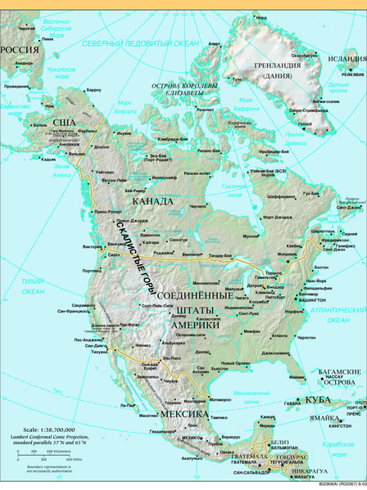

В Северной Америке представлены все климатические пояса, за исключением экваториального. Арктический пояс занимает крайний север материка, большую часть Канадского Арктического архипелага и о. Гренландия. Климат отличается исключительной суровостью. В течение всего года господствуют арктические воздушные массы. Средние температуры января составляют -25... -30 °С, июля - +5... +8 °С. Климат характеризуется небольшим количеством осадков (150- 300 мм). Субарктический пояс включает значительную часть Аляски, материковый север до полярного круга, южную часть Гренландии и Канадского Арктического архипелага. Зимой здесь господствуют арктические воздушные массы, летом - умеренные. Для субарктического пояса характерна холодная зима (-25 ... - 30 °С) и короткое прохладное лето ( + 7 ... + 10 °С). Осадков выпадает от 200-300 мм и центральной части пояса до 800-1000 мм на Аляске и юге Гренландии. Широкое распространение получила многолетняя мерзлота. Умеренный пояс занимает наиболее значительную часть территории (''спорной Америки. В течение года здесь господствуют умеренные воздушные массы. В связи со значительной протяженностью с запада на восток, в умеренном поясе выделяются три климатические области: восточная (атлантическая), континентальная и западная (тихоокеанская). Климат восточной области умеренного пояса отличается относительно холодной зимой и прохладным летом. Средние температуры января -5 ... -7°С, июля- + 17 ... +22°С. В континентальной области зима холодная с температурой от - 10°С на юге до - 25 °С на севере. Лето довольно жаркое - +18 ... +26 °С. Западная область характеризуется равномерными температурами в течение года, теплой зимой (0 ... +5°С) и влажным прохладным летом (+13 ... +17°С). Количество осадков в пределах восточной и континентальной областей умеренного пояса уменьшается с востока на запад от 1200 до 300 мм в год. В тихоокеанской области осадков выпадает много - более 1500 мм в год. Субтропический пояс Северной Америки находится примерно между 30 и 40° с. ш. Зимой сюда смещаются умеренные воздушные массы, летом - тропические. В субтропическом поясе также выделяются три климатические области. Восточная область представляет собой влажные субтропики с теплой и влажной зимой (средняя температура + 8...+14°С), жарким и влажным летом (+25... +27 °С). Осадки - около 2000мм в год - равномерно распределяются по сезонам. Центральная область отличается жарким летом (+28°С), прохладной зимой (-5 ... +10 °С) и небольшим количеством осадков. Западная область представляет собой сухие субтропики. Здесь сухое и жаркое лето (+24 ... +27 °С) и относительно прохладная (+8°С) и влажная зима. Количество осадков составляет 500-600 мм. Такой климат называют средиземноморским. Тропический пояс занимает полуостров Калифорния, Мексиканское нагорье, юг Флориды. Здесь постоянно господствуют тропические воздушные массы. На востоке климат влажный и жаркий с высокими температурами в течение года и большим количеством осадков (более 2000 мм в год). В центральной части Мексиканского нагорья климат континентальный: засушливый и с незначительным количеством осадков (до 200 мм в год). Полуостров Калифорния и тихоокеанское побережье отличаются довольно высокой относительной влажностью, но малым количеством осадков. Это связано с влиянием холодного Калифорнийского течения. Субэкваториальный пояс расположен на крайнем юге материка и занимает наименьшую площадь среди климатических поясов Северной Америки. Его отличает господство тропических масс зимой, экваториальных - летом. В течение всего года держатся высокие температуры (+27 °С), выпадает большое количество осадков (свыше 2500 мм в год).

1.2 ЖИВОТНЫЙ И РАСТИТЕЛЬНЫЙ МИР СЕВЕРНОЙ АМЕРИКИ
Большая часть Северной Америки в зоогеографическом отношении близка к Евразии и входит в пределы Голарктической зоогеографической области.
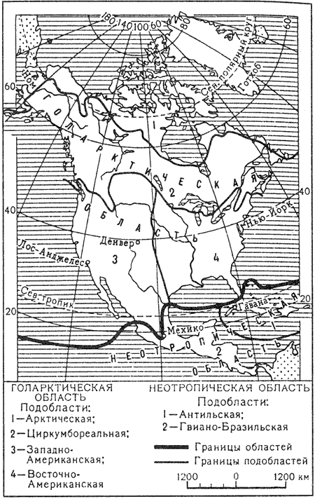
Фаунистическое районирование Северной Америки

Это сходство может быть объяснено существованием в геологически недавнее время сухопутной связи между Северо-Восточной Азией и Северо-Западной Америкой. Суша, находившаяся на месте Берингова пролива, могла явиться центром видообразования животных, откуда они расселялись в Северную Америку и Евразию. Но так как Северная Америка в настоящее время изолирована от Евразии, на ее территории сложились формы животных (роды и виды), отсутствующие в Евразии, и в то же время нет многих форм, характерных для последней.
Установившаяся с плиоцена сухопутная связь между Северной и Южной Америкой способствовала формированию в сопредельных частях материков общей фауны. Территория Северной Америки примерно к югу от 20° с.ш. входит в пределы Неотропической области, к которой принадлежит и вся Южная Америка. Отдельные представители неотропической фауны проникают на территорию Северной Америки значительно севернее 20° с.ш.
В той части материка, которая входит в Голарктическую область, в соответствии с разнообразием условий местообитания животных сложился ряд подобластей.
Из крупных сухопутных млекопитающих тундр наиболее примечателен мускусный бык, или овцебык (Ovibos mochatus), сильное, массивное и очень выносливое животное. Раньше мускусный бык был распространен по всей тундре Северной Америки, от северных островов до границы леса (в начале четвертичного периода он, очевидно, был циркумполярным животным). Но в настоящее время его можно встретить только на арктических островах Америки и в Гренландии.
Намного шире распространены американские северные олени карибу, принадлежащие к тому же виду, что и евразийские дикие северные олени, и представленные двумя подвидами — тундровым и лесным. По северным побережьям материка и в зоне льдов водится белый медведь. В тундре распространены также полярный волк и полярная ласка (Mustela nivalis). Большое промысловое значение имеет песец (Alopex lagopus). Из грызунов широко представлены лемминги, зайцы-беляки, мыши-полевки. Из птиц, зимующих в тундре, наиболее типичны белая и тундровая куропатки. Из перелетных птиц встречаются аляскинский подорожник, белая сова и различные водоплавающие, гнездящиеся у озер и на болотах. Во внутренних водоемах много рыбы (озерная форель, сиг, хариус и др.).
Богат животный мир прибрежных вод севера Америки. До сих пор встречаются гренландский кит, белуха и нарвал. Многочисленны тюлени, моржи.
Гораздо большим разнообразием характеризуется таежная фауна. Самым крупным животным в прежнее время был лесной бизон (Bison bison athabascae), но теперь он сохранился только в заповедниках. Повсюду распространен американский лось (Alces gigas), питающийся листьями и молодыми побегами деревьев и кустарников, а также водной растительностью. Когда-то целыми стадами паслись олени-вапити — крупные (высотой до 1,5 м) животные с густой гривой. Теперь вапити, как и бизоны, живут только в заповедниках.
Многочисленны хищники, большинство которых — ценные пушные промысловые животные: северный скунс, выдра, североамериканская куница, или американский соболь (Martes americana), американская норка и ласка. Из крупных хищных животных характерны медведи (бурый и американский черный — Ursus arctos и Ursus americanus), волки, рыси, росомахи.
Из грызунов наиболее типичны канадский бобр (Castor canadensis) и мускусная крыса ондатра (Ondatra zibethicus). Эти ценные пушные животные были полностью истреблены во многих районах, но в результате ограничения охоты вновь распространились. Интересен эндемик иглошерст, или поркупайн (Erethizon dorsatum) — крупный грызун из семейства дикобразовых, живущий преимущественно на деревьях. На иглошерста охотятся ради его меха и мяса. Из более мелких грызунов следует назвать красную белку, американского зайца, бурундука и мышей.
Фауна смешанных и широколиственных лесов близка к фауне тайги, но там водятся и некоторые специфические животные. В лиственных лесах встречается черный медведь барибал, характерный и для тайги. Так же как и в таежных лесах, распространены волки, лисицы, норки, выдры, еноты, скунсы, американские барсуки. Характерное копытное лиственных лесов — виргинский, или белохвостый, олень (Odocoileus virginianus), родич европейского благородного оленя. В прошлом виргинские олени были важными промысловыми животными. В настоящее время их численность значительно сократилась, охота разрешена только на юго-востоке Канады, где они выходят за пределы заповедников. В составе фауны широколиственных лесов представлен также один вид сумчатых крыс — опоссум (Didelphis marsupialis), выходец из Неотропической области.
Богата также орнитофауна лиственных лесов, к числу собственно американских видов относятся вилохвостый лунь и дикие индейки. В лиственных лесах встречается также несколько видов колибри, которые проникают туда с юга, из Неотропической области.
Характерны некоторые представители фауны пресмыкающихся — миссисипский аллигатор (Alligator mississipiensis) и миссисипская аллигаторовая черепаха. Из земноводных интересна лягушка-бык, достигающая 20 см в длину.
Фауна открытых пространств Северной Америки — внутренних равнин и плоскогорий Кордильер — богата разнообразными крупными животными, особенно копытными. До прихода европейцев в прериях в очень большом количестве водились бизоны (Bison bison) — одни из самых крупных копытных на Земле. Бизоны выносливы и, несмотря на неуклюжий вид, очень подвижны. Они жили стадами в десятки и сотни тысяч голов, постоянно кочуя по степным равнинам. Индейцы охотились на бизонов, чтобы использовать их мясо и шкуры. С появлением европейцев и применением огнестрельного оружия началось хищническое истребление этих замечательных животных. К концу XIX в. от многомиллионного стада бизонов осталось только несколько сотен голов. От полного истребления бизонов спасла специальная охрана, организованная «Американским бизоньим обществом». Сейчас бизоны живут только в заповедниках и национальных парках.
Европейцы завезли в Америку европейскую лошадь. На безлесных равнинах одичавшие лошади сильно размножились. Стада диких лошадей (мустангов) наносили большой вред посевам. В настоящее время мустанги почти все выловлены. До сих пор довольно широко распространен хищник равнин — степной волк, или койот (Canis latrans), который питается падалью и мелкими животными.
Область изобилует грызунами, которые особенно размножились в связи с расширением распаханных площадей. Много сусликов, сурков; эндемичны для Северной Америки луговые собачки (Cynomys). Из птиц характерны луговой тетерев, индюковый гриф, кукушка-подорожник. Как всякая безлесная область с засушливым климатом, внутренние равнины и плато Северной Америки изобилуют пресмыкающимися. Особенно много различных ящериц, встречаются ядовитые гремучие змеи.
Некоторые особенности присущи животному миру юго-западных горных районов Северной Америки. Эта территория находится на границе с Неотропической областью, откуда в ее пределы проникают отдельные тропические виды.
В Кордильерах встречается крупнейший хищник Северной Америки — громадный бурый медведь гризли. В горах юго-запада материка водится также медведь барибал с длинным черным мехом. Много волков, рысей, лисиц и барсуков. Из Неотропической области проникает пума. Среди копытных многочисленны различные олени и снежный баран (Ovis canadensis), встречающийся в горах выше лесной границы. Много грызунов: бобров, древесных Дикобразов, зайцев, белок. Из птиц наиболее характерны калифорнийский гриф и калифорнийская куропатка. Представитель неотропической орнитофауны — колибри.
На юго-западе США и севере Мексики очень много пресмыкающихся, особенно ящериц и членистоногих. Среди них эндемики — безногая калифорнийская ящерица (Anniella pulchra) и единственная ядовитая представительница этого семейства — ядозуб (Heloderma suspectum). Многочисленны гремучие змеи, ядовитые паукообразные — тарантулы и скорпионы.
В Центральной Америке, принадлежащей к Неотропической области, встречаются южноамериканские животные. Из хищников это пума, оцелот и ягуар, а из копытных — олень, тапир и свинья-пекари. К видам этой фауны относятся Также американские широконосые обезьяны, древесные дикобразы, муравьеды, броненосцы, сумчатые крысы, различные птицы, земноводные и пресмыкающиеся.
Антильские Острова отличаются крайней бедностью фауны. Там очень мало млекопитающих, причем большинство из них — грызуны. Есть эндемичное вымирающее семейство насекомоядных — щелезубы. Оно представлено всего двумя видами.
За несколько десятилетий XX в. исчезли многие виды птиц (странствующий голубь, бескрылая гагарка и др.). Значительно уменьшилась численность лесных и арктических северных оленей, вилорогов, медведей и других млекопитающих. В настоящее время, согласно оценкам, в Северной Америке под угрозой исчезновения находятся 430 видов животного мира. Треть пресноводных рыб (190 видов) относится к редко встречающимся или исчезающим.

2.1. Понятие Эндемики
Эндемики (от греч. endemos - местный), виды, роды, семейства и другие таксоны (систематические категории) растений и животных, ограниченные в своем распространении относительно небольшой областью. Иногда ареалы эндемиков узко ограничены (узкоэндемичные, или узколокальные). Так, колибри Oreotrochilus chimboraso встречается только на г. Чимборасо (Южная Америка) на высоте 4000-5000 м над уровнем моря; улитка прудовик (Limnaea convoluta) лишь в одном из небольших озер Ирландии; из растений секвойядендрон обитает лишь на склонах гор Сьерра-Невада в Калифорнии (США), эльдарская сосна (Pinus eldarica) занимает площадь 25-50 км² по северным и северо-восточным склонам г. Эйлярбуги в Грузии. Особенно богаты эндемиками участки, изолированные географически или экологически от других участков (глубокие озёра, горы, острова). Так, в фауне озера Танганьика (Восточная Африка) около 75% эндемикоы, в озере Байкал - 76%, во флоре Новой Зеландии - 72%, на Гавайских островах - 82% видов растений, все (400-500 видов) наземные моллюски, большая часть видов жуков, почти все (55 видов) наземные птицы. Различают две группы эндемиков: палеоэндемики и неоэндемики. Ср. Космополиты.
Неоэндемики
Неоэндемики (от нео... и греч. endemos - местный), эндемичные виды (или роды) растений или животных, ограниченность ареала которых обусловлена их "молодостью", т. е. тем, что они еще не успели расселиться. Обычно связаны родственными отношениями с др. пред
ставителями окружающей флоры или фауны и часто представлены в ней группами ("кустами") близкородственных видов. Примеры неоэндемиков: многие виды полыней или астрагалов в Средней Азии; недавно возникшие из материковых вселенцев островные формы животных (например, галапагосские вьюрки). Ср. Палеоэндемики.

2.2. Эндемики животного мира.

Калифорнийский кондор (Рис. 1)— крупная хищная птица. Встречается редко. Размах крыльев у него — больше 3 м. Живет в Калифорнии (США), неподалеку от морского берега, в горах. На равнины прилетает покормиться. Питается свежей падалью, разрывая мясо коротким и очень сильным клювом. Гнездо пара кондоров устраивает в пещере или на утесе. Мать откладывает по одному, реже по два яйца раз в два года. Кладку насиживает полтора месяца. Птенцы растут медленно. Родители кормят их семь месяцев и еще столько же времени не теряют с ними связь. А приносить потомство кондоры могут лишь, когда им исполнится шесть лет.

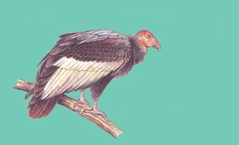

Калифорнийский кондор Рис 1

Виргинский красный кардинал (Рис. 2)живет в южных лесах Северной Америки. У него очень толстый, широкий клюв, который плавно переходит в линию лба. Кормится он зерном, ягодами. Ютится в густых зарослях и так хорошо прячется, что заметить его очень трудно. Только по хорошо слышному крику и можно узнать, что он здесь. Гнездятся красные кардиналы парами. Гнезда искусно сплетают из стеблей, веточек и выстилают их чем-нибудь мягким.

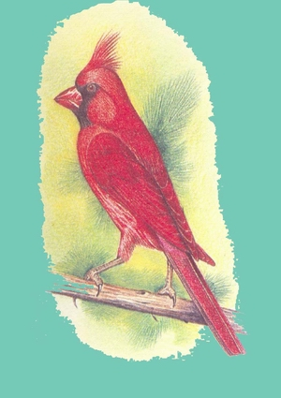

Рис.2
Калифорнийский хохлатый перепел (Рис.3 ) встречается на юго-западе Северной Америки, на открытых местах, там, где есть заросли кустарников и редкие деревья. По земле ходит вытянув шею и сгорбив спину: ищет семена, ягоды, насекомых, разгребая почву ногами. На деревья взлетает редко. Если его спугнуть, быстро бежит, перелетая на небольшие расстояния. Для гнезда мать роет в земле ямку и устилает ее сухими травинками. Птенцы вылупляются, покрытые пухом. Растут быстро. Не проходит и месяца, как они разлетаются кто куда.
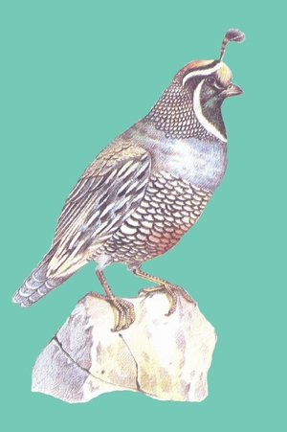

Рис.3

Калифорнийский заяц (Рис.4)живет в США там, где нет леса: на травянистых равнинах, в засушливых степях и пустынях, в горах. Он крупнее многих своих сородичей. Бегает очень быстро, разгоняясь до скорости 40 км/ч. Цвет шерсти не меняется у него ни зимой, ни летом. Далеко от мест, где родился, не уходит.

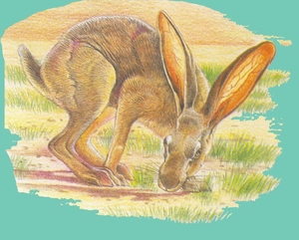

Рис.4
Североамериканский дикобраз (Рис. 5) селится в лесах среди хвойных деревьев от Аляски до Мексики. Это крупный грызун: тело длиной до 86 см, а хвост — до 30. Иголок у него на шкуре — до 30 тысяч! На голове они короткие. На брюшке их совсем мало. Поркупин хорошо лазает по деревьям, неплохо плавает, но по земле ходит очень медленно. Летом питается травой и водными растениями. Зимой и осенью сдирает кору с деревьев и поедает расположенные под ней сочные ткани. Весной ест цветы, молодые листочки. У матери рождается в год один детеныш — хорошо развитый, зрячий.

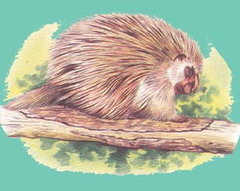

Рис.5

Носуха (Рис. 6) обитает в тропиках и субтропиках на юге США. Длина ее тела — до 67 см, да столько же приходится на хвост. Живут носухи в одиночку или группами, по 5—6 зверьков, но иногда и по 40! Кормятся на земле мелкими животными, растениями. Детенышей у матери бывает два-шесть.

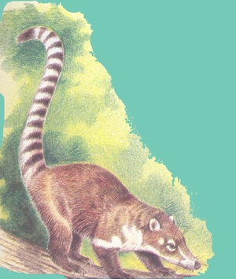

Рис.6
Североамериканский опоссум (Рис. 7) не больше домашней кошки. Он относится к группе древних сумчатых млекопитающих, которые живут главным образом в Австралии. Водится только в США, в основном около водоемов. Хорошо лазает по деревьям, помогая себе мускулистым хватательным хвостом. Сумка у него открывается назад. В выводке от 8 до 19 детенышей. Новорожденный весит всего 2 г. В чайной ложке умещается 20 этих крох! Но выживает из них не больше семи. Шерстью детеныши обрастают лишь через два месяца, тогда же и глазки открывают. Около 70 дней они висят, прикрепившись к соскам, в сумке, потом отрываются и тогда готовы есть твердую пищу. Едят опоссумы все, с чем могут справиться: падаль, мышей, ящериц, грибы, кукурузу, зерна.

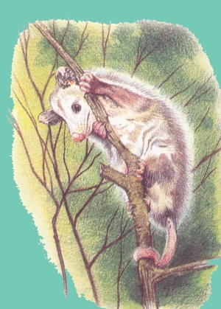

Рис.7

Кинкажу (Рис. 8) похож на обезьяну. Это родственник малой панды и носухи. Половину его длины (чуть больше метра) приходится на хвост. Весит около 3 кг. Живет в лесах Южной Мексики и в Центральной Америке, на деревьях. Днем отлеживается в дупле, а ночью ищет пропитание, быстро и ловко передвигаясь по веткам. Ест в основном плоды, насекомых и другую мелкую живность. У матери рождается один детеныш (редко два), слепой. Глазки у него открываются только через 10 дней. А еще через семь недель он уже может висеть на хвосте.

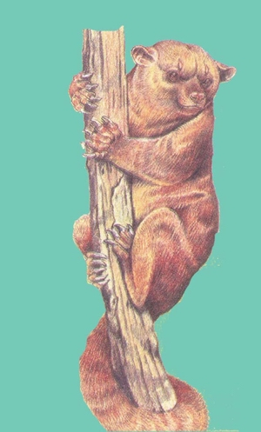

Рис.8

Дьявольский карпозубик(Рис. 9) (лат. Cyprinodon diabolis) — вид рыб рода Карпозубиков отряда Карпозубообразных. Обитает только в маленьком пещерном озере Дэвилс-Хоул, находящимся в Долине Смерти (Калифорния, США). Впервые описан в 1930 году.

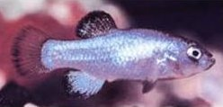
Рис.9

Невиусия алабамская ( Рис.10), (лат. Neviusia alabamensis) — типовой вид листопадных кустарников рода Невиусия из семейства розоцветных подсемейства Спирейные. Эндемик США, встречается в нескольких юго-восточных штатах. Используется как декоративное растение.

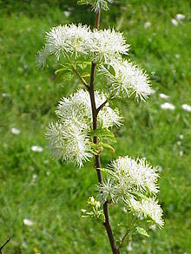
Рис.10

Невиусия алабамская достигает в высоту до 1,8 м. Листья очередные, простые, 3,7-7,5 см длиной и шириной, дважды зубчатые, средне-зеленые, снизу опушённые. Цветки собраны в кисти, белые с торчащими, длинными тычинками. Плоды – коричневые семянки.Невиусия алабамская встречается в естественных условиях в 6 юго-восточных штатах США: Джорджии, Алабаме, Аризоне, Теннесси, Миссури и Миссисипи.

Секво́йя (лат. Sequoia) — монотипный род древесных растений семейства Кипарисовые. Естественный ареал рода — Тихоокеанское побережье Северной Америки. Отдельные экземпляры секвойи достигают высоты более 110 м — это одни из самых высоких деревьев на Земле (Рис.11). Максимальный возраст — более трёх с половиной тысяч лет.
Название роду было дано в честь Секвойи (Джорджа Гесса) (Sequoyah, ок. 1770 — ок. 1843) — индейского вождя племени чероки, изобретателя слоговой азбуки чероки (1826), основателя газеты на языке чероки.
Единственный вид:
Sequoia sempervirens (D.Don) Endl. — Секвойя вечнозелёная, или Секвойя красная.
Следует отметить, что в ареале естественного распространения секвойя — Sequoia sempervirens — более известна как «красное дерево» (англ. Redwood, или Coastal Redwood, или California Redwood), в этом ареале расположены заповедники Редвуд и Мьюирский лес; в то же время растения родственного вида cеквойядендрон известны как «гигантские секвойи». Именно последние произрастают в Национальном парке Секвойя.
Ботаническое описание
Секвойя — вечнозелёное однодомное дерево.
Крона конической формы, ветви растут горизонтально или с лёгким наклоном вниз. Кора очень толстая, до 30 см толщиной, и сравнительно мягкая, волокнистая, красно-коричневого цвета сразу после ее снятия (отсюда английское название redwood, «красное дерево»), со временем темнеет. Корневая система состоит из неглубоких, широко раскинувшихся боковых корней. Листья 15-25 мм в длину, вытянутые и плоские у молодых деревьев, со стрелками в тенистой нижней кроне у старых деревьев, и чешуевидные 5-10 мм в длину в верху кроны старых деревьев. Шишки яйцевидной формы, 15-32 мм в длину, с 15-25 спирально закрученными чешуйками; опыление в конце зимы, созревание спустя 8-9 месяцев. В каждой шишке 3-7 семян, каждое из которых 3-4 мм в длину и 0,5 мм в ширину. Семена высыпаются, когда шишка высыхает и открывается.
Распространение и экология
Произрастает в Калифорнии вдоль побережья Тихого океана на полосе протяженностью около 750 км и шириной от 8 до 75 км. Средние высоты — 30-750 м над уровнем моря, иногда деревья растут у самого берега, иногда взбираются на высоту до 920 м. Секвойя любит влажность. Высочайшие и старейшие деревья растут в ущельях и глубоких оврагах, куда круглый год могут добраться потоки влажного воздуха и где регулярно случаются туманы. Деревья, растущие выше слоя тумана (выше 700 м), ниже и меньше из-за более сухих, ветреных и прохладных условий произрастания.Деревья высотой свыше 60 м встречаются очень часто, многие выше 90 м.
Самая высокая секвойя обнаружена летом 2006 года Крисом Аткинсом . и Майклом Тэйлором в национальном парке Редвуд. Высота «Гипериона» (так было названо дерево) составляет 115,5 метров (379,1 футов). Исследователи заявили, что повреждение, нанесённое дереву в верхней части дятлом, препятствовало секвойе достигнуть высоты 115,8 метров (380 футов).
Предыдущим рекордсменом из ныне растущих был «Стратосферный Гигант» в парке штата Калифорния Хамболдт-Редвудс, его высота — 112,83 метра, последнее измерение было в 2004 (в августе 2000—112,34 м, в 2002—112,56 м).
До «Гипериона» самым высоким деревом всех времен был «Гигант Дайервиль», также в парке Хумбольдт-Рэдвудс. Высота была измерена после его падения в марте 1991 и равнялась 113,4 метрам. Возраст, по оценкам, составлял около 1600 лет.
Высоту более 110 м имеют 15 растущих деревьев, а более 105 м — 47 деревьев.
Некоторые утверждают, что высота дерева, срубленного в 1912 году, равнялась 115,8 м.
Высочайшее дерево некрасной породы — дугласская ель — имеет высоту 100,3 м.
В 2004 журнал Nature написал, что максимальная теоретическая высота секвойи (или любого другого дерева) ограничена 122—130 метрами, из-за гравитации и трения между водой и порами древесины, через которые она сочится.
Самое объёмное дерево — «Дель Норте Титан». Его объём оценивается в 1044,7 м³, высота — 93,57 м, а диаметр — 7,22 м. Среди растущих деревьев только 15 гигантских секвой (секвойядендронов) массивнее него; они короче, но у них более толстый ствол. Так, объём крупнейшей гигантской секвойи Генерал Шерман (англ.)русск. равен 1487 м³.

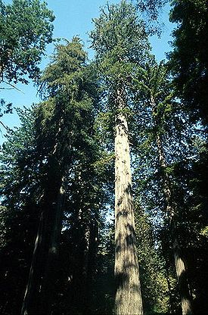
Рис. 11
Секвойя вечнозелёная в национальном парке Редвуд (США)
Колокольчик пушистоплодный (Рис.12) - Campanula lasiocarpa
Самый обычный колокольчик с Аляски, однако он растет не только на Аляске, но и далеко южнее до Каскадов (Cascades) в центральном Вашингтоне и в Олимрийских горах (Oyimpics).
Он намного меньше, чем азиатская форма и заселяет песчано-гравийные склоны, пышно разрастается на каменистых осыпях. Цветет с июля по август. Цветоносы вырастают до 15 см, но форма, найденная Риком Лаппом (Rick Lupp) в западной части гор Толкитна (Talkeetna) на Аляске, имеет существенное отличие от основного вида. Она более плотная и формирует обширные ковры из розеток с редкими россыпями больших голубых цветков на стеблях высотой 1-2см. Этот замечательный культивар назвали “Talkeetna”.

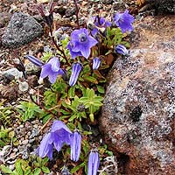

Рис.12

Колокольчик Шетлера( рис. 13) - Campanula shetleri Растет в районе горы Шаста (Mount Shasta) и в Горах Троицы (Trinity Mountains) в Калифорнии на высоте около 1890 м в слегка затененных местах. Его часто описывают как компактную форму Cpiperi, но Грэхэм Николлс считает этот вид более изящным и привлекательным.
Растение самостоятельно забирается в расщелины гранитных скал, ориентированных на север, и свисают вниз подобно дионисии. В таких условиях этот вид формирует плотные розетки лопатчатых, зубчато-заостренных, темно-зеленых листьев. Стебли высотой 5-7см высотой с мелкими чашевидными цветками, которые могут быть белого, от бледного до темного серо-голубого или привлекательного темно-голубого цвета. Этот колокольчик один из наиболее красивых северо-американских видов, которые выращивает Грэхэм Николлс.

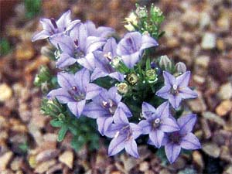

Рис.13
Фотография из книги Грэхэма Николлса "Альпийские растения Северной Америки"
Заключение

Таким образом, из проделанной работы мы видим, что на огромной территории Северной Америки находятся различные виды и формы эндемиков растительного и животного происхождения. Только досконально изучив их, мы сможем сохранить красоту дикой природы для будущих поколений.
Список литературы
- Николлс Г. Альпийские растения Северной Америки
- Трифонова В. И. Семейство таксодиевые (Taxodiaceae) // Жизнь растений. В 6-ти т. / Гл. ред. Ал. А. Фёдоров — М.: Просвещение, 1978. — Т. 4. Мхи. Плауны. Хвощи. Папоротники. Голосеменные растения. Под ред. И. В. Грушвицкого и С. Г. Жилина. — С. 374—383. — 447 с.
- Электронный ресурс. Режим доступа: http://ru.wikipedia.org/wik

